ПРЕСС-РЕЛИЗ
По итогам 2020 года госреестр недвижимости пополнился сведениями о более 800 объектах культурного наследия России

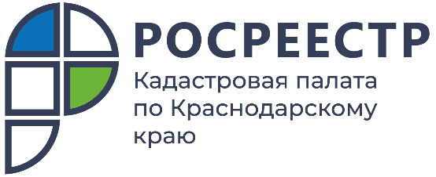
По всей стране продолжается масштабная работа по внесению в Единый государственный реестр недвижимости (ЕГРН) данных об объектах культурного наследия. В 2020 году специалисты Росреестра и Федеральной кадастровой палаты Росреестра включили в ЕГРН более 35 тысяч сведений об объектах, представляющих историческую и культурную ценность для нашей страны.
В рамках проводимых работ сотрудники Кадастровой палаты по Краснодарскому краю совместно с краевым Управлением Росреестра внесли в ЕГРН 812 сведений об объектах культурного наследия России, которые расположены в настоящий момент на территории нашего края.
На территории Краснодарского края по итогам 2020 года было выявлено 184 границ территорий объектов культурного наследия федерального значения. Количество границ регионального значения составило 344. Зон охраны объектов культурного наследия федерального значения в 2020 году было внесено 18. По региону сумма внесенных зон составила 266.
Всего по состоянию на 01.03.2021 в ЕГРН внесено 239 границ территорий объектов культурного наследия федерального значения, регионального значения – 526.
Также в текущем году за три месяца в госреестр недвижимости было внесено 39зон охраны объектов культурного наследия федерального значения, регионального значения внесено – 483.
«Охранные зоны, на которых располагаются объекты культурного наследия, играют очень важную роль. Не все собственники земельных участков знают, что строительство на данных территориях запрещено. После завершения строительных работ правообладателям участков приходят исковые заявления о сносе построенных зданий. Одной из причин, по которой собственники поздно узнают, об ограничениях, заключается в том, что сведения об этих объектах не внесены в ЕГРН. Именно поэтому огромное значение при ведении ЕГРН является своевременное внесение сведений об объектах культурного наследия, их территориях и зонах охраны», – отмечает начальник отдела инфраструктуры пространственных данных Кадастровой палаты по Краснодарскому краю Дмитрий Тонхоноев.
Единый государственный реестр недвижимости ежегодно пополняется сведениями о тысячах объектов, возраст которых исчисляется сотнями лет. Своевременное внесение полных и достоверных сведений о таких объектах позволяет предотвратить нарушение законодательства при планировании застройки территорий и предоставлении земельных участков органами местного самоуправления.
Зачастую в исторических зданиях могут располагаться офисные помещения, банки, кафе, магазины и т.д. Арендаторы таких помещений должны соблюдать ряд требований по сохранению облика используемого объекта, установленных в охранном обязательстве. Немаловажную роль в этом процессе играет наличие в ЕГРН полных и достоверных сведений о нём.
Оперативно проверить, входит ли конкретный земельный участок в зону охраны или защитную зону объекта культурного наследия можно с помощью сервиса «Публичная кадастровая карта». Общедоступные сведения об объектах недвижимости можно получить, заказав выписку из ЕГРН через онлайн-сервис Федеральной кадастровой палаты или на официальном сайте Росреестра. Такой документ является источником достоверной и объективной информации о недвижимости и имеет юридическую силу.
______________________________________________________________________________________________________

Пресс-служба Кадастровой палаты по Краснодарскому краю
ул. Сормовская, д. 3, Краснодар, 350018

 | press23@23.kadastr.ru |  | https://www.instagram.com/kadastr_kuban
 | https://twitter.com/Kadastr_Kuban |  | https://t.me/kadastr_kuban

